Информация
(о коронавирусной инфекции COVID-19)
Сегодня всю страну волнует вопрос, как защитить себя от короновирусной инфекции и не допускать ее активного распространения?
В январе 2020 года ВОЗ объявила вспышку нового коронавирусного заболевания чрезвычайной ситуацией в области общественного здравоохранения, имеющей международное значение. ВОЗ заявила, что существует высокий риск распространения коронавирусной болезни 2019 года (COVID-19) на другие страны мира. В марте 2020 года ВОЗ сделала заявление о том, что COVID-19 можно охарактеризовать как пандемию. ВОЗ и органы общественного здравоохранения во всем мире принимают меры по сдерживанию вспышки COVID-19. Однако это кризисное время порождает стресс у населения. Поэтому, чтобы уберечься от нового вида вируса, нужно соблюдать комплекс определённых мер и сохранять спокойствие.
В связи с постепенным введением карантина из-за распространения короновирусной инфекции важное значение имеет психолого-педагогическое сопровождение образовательного процесса в условиях дистанционного режима обучения, и при организации которого особое внимание необходимо уделить оказанию психологической помощи и поддержки семьям и детям.
Для преодоления этих сложностей специалисты психологической службы в системе образования разработали рекомендации адресованные родителям (законным представителям), педагогам и детям для поддержки психического здоровья и благополучия во время вспышки коронавирусной инфекции COVID-19 на основании рекомендаций ВОЗ.

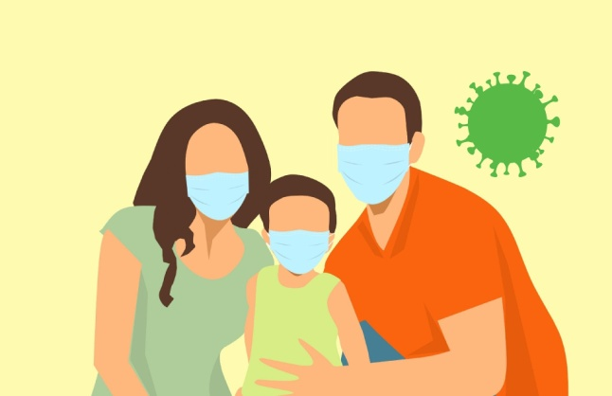
Рекомендации для родителей*
(во время коронавирусной инфекции COVID-19)

1. Поддерживайте привычный ритм жизни семьи, насколько возможно, или создавайте новые семейные традиции (игры), особенно если дети должны оставаться дома. Обеспечьте вовлечение детей в соответствующие возрасту мероприятия, включая мероприятия по их обучению. Старайтесь максимально использовать игровые формы.
- Насколько это возможно, поощряйте детей продолжать играть и общаться со своими сверстниками. При этом возможно обсуждать такие контакты, как регулярные телефонные или видео-вызовы, другие соответствующие возрасту коммуникации (например, социальные сети в зависимости от возраста ребенка) с ограничением времени.
- Помогите детям найти открытые способы выражения таких чувств, как страх и печаль. У каждого ребенка есть свой способ выражения эмоций. Иногда участие в творческой деятельности, такой как игра или рисование может облегчить этот процесс. Дети чувствуют облегчение, если они могут выразить и передать свои чувства в безопасной и благоприятной среде.
- Во время стресса и кризиса дети обычно больше стремятся к общению с родителями. Обсудите COVID -19 с вашими детьми, используя возрастной подход. Если у ваших детей есть проблемы, то совместное решение этих проблем может облегчить их беспокойство. Дети будут наблюдать за поведением и эмоциями взрослых, чтобы получить подсказки о том, как управлять своими собственными эмоциями в трудный для них период.
- Дети могут реагировать на стресс по-разному, например быть более цепкими, тревожными, замкнутыми, злыми или возбужденными, мочиться в постель и т.д. Реагируйте на реакцию вашего ребенка с пониманием, прислушайтесь к тому, что его волнует, оделяйте его любовью и вниманием.
- Объясните детям, что вирус не является фактором этнической или национальной принадлежности, чтобы не провоцировать неприязнь к сверстникам, взрослым, людям иной национальности, а воспитывать чуткость и сострадание к беде тех, кто пострадал от вируса.
- В простой доступной форме предоставьте детям факты о том, что произошло, объясните, что происходит сейчас, и дайте им четкую информацию о том, как снизить риск заражения этой болезнью, словами, которые они могут понять в зависимости своего возраста.
- Расскажите детям о путях передачи коронавируса:
Заразиться COVID -19 можно и от других людей, если они инфицированы вирусом. Заболевание может передаваться от человека к человеку через мелкие капли, выделяемые из носа или рта больного COVID -19 при кашле, чихании. Эти капли попадают на окружающие человека предметы и поверхности. Другие люди могут заразиться в результате прикосновения сначала к таким предметам или поверхностям, а затем – к глазам, носу, рту. Кроме того, заражение может произойти при вдыхании мелких капель, которые выделяют при кашле или чихании человека COVID -19 . По этой причине важно держаться от больного человека на расстоянии более 1 метра.
- Объясните, как избежать заражения:
- Не контактировать с людьми, имеющимися признаки простуды и ОРВИ (выделение из носа, кашель, чихание и др.);
- Не посещать массовые мероприятия (кинотеатры, студии, секции, театры, цирки, и пр.);
- Как можно чаще мыть руки с мылом;
- По возможности, не трогать руками глаза, рот, нос;
- По возможности, не прикасаться к ручкам, перилам, другим предметам и поверхностям в общественных местах;
- Избегать приветственных рукопожатий, поцелуев и объятий:
- Вести здоровый образ жизни, вовремя ложиться спать и высыпаться, сбалансировано питаться и регулярно делать зарядку. Обратите внимание на то, что вам необходимо регулярно проветривать помещение и делать влажную уборку. «Превратите эти занятия в забавную игру для всей семьи».
- Превратите скучный рассказ о путях передачи коронавируса и способах профилактики в игру («Да», «»Нет», «Не знаю»), где дети могут двигаться, радоваться и успешным ответам и возможности общения с вами.
- Сведите к минимуму просмотр, чтение или прослушивание новостей, который могут вызвать тревогу и волнение у ваших детей. Объясните им, что вы сами дадите им достоверную информацию, которую возьмете из надежных источников.
- Если возникли проблемы с членами семьи, обратитесь за информацией к сайту Минздрава России: http://www.rosminzdrav.ru
- Самую последнюю информацию о коронавирусной инфекции Вы можете на сайте ВОЗ:
http://www.who.int/ru/emergencies/diseases/novel-coronavirus-2019

- Если возникли проблемы с членами семьи, обратитесь за консультацией к педагогу-психологу МБОУ «Родионово-Несветайская СОШ № 7»
Медведевой Галине Николаевне на электронную почту: gal_nik_rnsh7@mail.ru или https://dnevnik.ru/
15. Получить помощь взрослые могут по номеру детского телефона доверия:
8 800 2000 122 или на сайте www.telefon-doveria.ru
* по материалам Союза охраны психического здоровья (письмо Минпросвещения России от 27.03.2020г. № 07-2446 «О направлении информации)

